د.صوريا عثماني مقياس أخلاقيات المهنة في الجامعة
موجه لطلبة الفيزياء و الكيمياء ( سنة ثالثة.ليسانس )

المحاضرة الأولى : مبادئ أولية في أخلاقيات المهنة
تمهيد :
يعتبر العمل هو الصحة النفسية ، حيث تجسد المنظمات المهنية و منظمات الصحة العالمية باعتبارها إحدى المنظمات المتخصصة التابعة للأمم المتحدة اسمى التطلعات التي تصبو اليها شعوب العالم ، فالعنصر البشري هو أهم أصول المنظمة و يتوقع من جميع موظفي العمل ان يتحلوا بأخلاقيات الممارسة المهنية ما ينعكس على نفسيتهم و أدائهم . و من المعلوم أن للعملية التعليمية محاور أساسية ترتكز عليها وتكتمل بها ويبقى المحور الأهم بينها المعلم الذي تدور حوله الأسس ويتوقف نجاحها عليه، و لأن للمعلم هذا الدور العظيم والمؤثر فإن الاهتمام بتطويره و الحرص على نجاح الدور الذي يقوم به من الأولويات التي تحرص عليها وزارة التعليم العالي و وزارة التربية ، حيث الأهم من تكوينه القاعدي في المادة هو التكوين البيداغوجي و الأخلاقي ، و الذي نص عليه أيضا ميثاق أخلاقيات الجامعة ، و هو ما سنتناوله في هذا المقياس .

1- مفهوم الأخلاقيات:
- التعريف اللغوي : من الخلق أي الطبع و السجية ، العادة و المروءة و الفطرة . و قديما اشتقت من كلمة ethos تعني الصفة أو عادة .
التعريف الاصطلاحي : مصطلح "الأخلاق"نعني بها الصفات الفاضلة والمذمومة في الإنسان، والصفات والسلوكيات القبيحة والحسنة.
قواعد عامّة لتقييم الصفات والسلوكيات الاختيارية والتي على أساسها نقوم بتقدير وتقييم صفاتنا وأعمالنا الاختيارية وكذلك صفات و أعمال الآخرين.
- Éthique : L’art de diriger la conduite individuelle et collective. incite à l’exemplarité et laisse chacun face à sa conscience dans ses agissements.
فن توجيه السلوك الفردي والجماعي ، تلهم المثالية و تتيح للجميع مواجهة ضميرهم في تصرفاته ( اي انها مصدر الضبط الداخلي )
- Moral :
- Morale : Ensemble des règles régnant dans une société donnée. Chaque peuple a sa morale déterminée par les conditions dans lesquelles il vit. On ne peut donc pas lui en inculquer une autre, sans le désorganiser. A la différence de l’éthique, la morale est assortie d’interdiction ou de négation d’actions. Déontologieθ Ensemble de règles régissant les comportements professionnels des membres d’une corporation donnée (Enseignants universitaires).

2- مفهوم الأخلاق المهنية:
- التعريف اللغوي : الكلمة مأخوذة من اللغة الانجليزية حيث تعني Déontology
Déon : واجب
Logia : نظرية او علم .
يعرف القاموس الكبير في اللغة الفرنسية أخلاقيات المهنة على أنها نظرية الواجبات التي لها علاقة بوضعيات ملموسة يحكمها اختيار الإنسان . (المرجع : le grand dictionnaire de la langue française )
- المعنى الاصطلاحي : هي مجموعة القواعد والمعايير التي تحكم السلوك المهني والتي يجب مراعاتها من طرف الممرض أثناء ممارسته للمهنة ، و هي ما يمنع الممارسات المشبوهة في العمل !
- La déontologie : Ensemble de règles régissant les comportements professionnels des membres d’une corporation donnée (Enseignants universitaires)
- مفهوم أخلاق مهنة التعليم: هي مجموعة من معايير السلوك الرسمية وغير الرسمية التي يستخدمها المعلمون كمرجع يرشد سلوكهم أثناء أدائهم لوظائفهم، وتستخدمها الإدارة والمجتمع للحكم على التزام المعلمين. ويقتضي ذلك وجود دستور أو ميثاق أخلاقي مهني يلتزم به أعضاؤه بتطبيقه في سلوكهم اليومي
3- مبادئ أخلاقيات المهنة :
نصت المعايير الدولية لمهنة المراجعة الداخلية والصادرة عن المعهد الدولي للمراجعين الداخليين على مبادئ أخلاقيات المهنة وهي كالتالي:
- الاستقامة : استقامة المدققين الداخليين من شأنها إرساء دعائم الثقة وهذا يشكل الأساس للاعتماد على آرائهم وأحكامهم.
- الموضوعية : في جمع وتقييم وتبيلغ المعلومات المتعلقة بالجهة محل المراجعة دون التأثر بآراء او مصالح شخصية
- الحفاظ على السرية : حيث تكون المعلومات أو القرارات التي يتم الحصول عليها سريه يجب عدم الإفصاح عنها .
- الكفاءة : مهنة المراجعة تحتاج معرفة بالمعايير الدولية وقدرة على تحسين وتطوير المهارت
- الاحترام : احترام الذات و المهنة و كرامة الأشخاص و تنوع ثقافتهم و خصوصيتهم .
- السرية : أي مهنة في أي مؤسسة فيها نوع من السرية يختلف باختلاف المهنة .

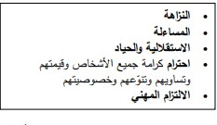

4 - أهمية أخلاقيات المهنة :
إن الأخلاقيات جزء هام عند ممارسة مهنة التعليم والمبادئ الأخلاقية مثلها مثل احترام الإنسان، فمرافقة المتعلم والاعتناء به و احترامه ، كلها قيم أساسية في العلاقة التي تربط بين المعلم و المتعلم حيث أن الأخلاقيات تساعد المعلم او الأستاذ على معرفة حقوقهم وواجباتهم، فهذه المادة لها دور هام في علاقة الممرض بالمجتمع وعلاقته بزملائه وفي الاهتداء لأحسن الطرق لتطلعاته .
و يمكن إيجازها في :
تعزيز انتماء المعلم لرسالته ومهنته، والارتقاء بها و الإسهام في تطوير المجتمع الذي يعيش فيه وتقدمه، وتحببه لطلابه وجذبهم إليه والإفادة منه وذلك من خلال الآتي:
- توعية المعلم بأهميته المهنية ودورها في بناء مستقبل وطنه.
- الإسهام في تعزيز مكانة المعلم العلمية والاجتماعية.
- حفز المعلم على أن يتمثل قيم مهنته وأخلاقها سلوكاً في حياته.
4- الفاعلين في الأخلاقيات المهنية : يختلف الفاعلين حسب نوع المؤسسة و الايديولوجية و الوظيفة السائدة فيها .
5- أقسام أخلاقيات أي مهنة
- أخلاقيات عامة : هي أخلاقيات مشتركة بين جميع المهن: الصدق الأمانة، الإخلاص ، وحسن المعاملة.
- أخلاقيات خاصة : وهي تختص بكل مهنة على حده فلكل مهنة طبيعة خاصة تميزها عن سواها وكل مهنة تجابه مشكلات خاصة ولذلك هي تحتاج لأخلاقيات خاصة. وعلي ذلك فأن أخلاقيات المهنة العامة والخاصة هي السلوكيات الحسنة التي يجب أن يتحلى بها الجميع مهما كانت مهنهم أو حرفهم أو أعماله .

-6 مصادر أخلاقيات المهنة:
- 1 عقائدي : ما تحدده الأديان والمعتقدات فيما يخص علاقات العمل .
- 2- تربوي : قيم الفرد ومعلوماته ونزاهته والتي تشكلت مع مرور الزمن .
- 3- وثائق مهنية : وثائق الأخلاقية الصادرة من الأجسام المهنية و التي تحدد الالتزامات الأخلاقية للممارسات المهنية مثل الصدق والنزاهة ، الأمانة، الحزم ، الانضباط ، حسن التصرف في المواقف الطارئة واحترام قيم المجتمع .
- 4 - القوانين والقواعد: القواعد و النظم و السياسات الإدارية الصادرة من المؤسسة وتلزم جميع منتسبيها بالالتزام بها أثناء العمل، و التي تحدد المطلوب القيام به و كيفية أدائه، وتحدد جميع المسؤوليات والواجبات الأخلاقية التي يجب ان يلتزم بها جميع العاملين
7 - المعايير و القيم ( جزء من الأخلاق المهنية )
- مفهومها : نفرق في المؤسسة المهنية نوعين من المعايير :
- معيار مهني : مجموعة من المقاييس والقواعد المُنظِمة للقيام بالأشياء، وهي الخطوط العامة التي يرجع إليها أصحاب القرار والعاملين في المؤسسات والشركات على اختلاف موضوع عملها
- معيار اجتماعي :
لذا فإن المعايير الاجتماعية تعني وجود نسق منظم من العادات والتقاليد والتوجهات والقيم والأعراف، يكون بمثابة الدليل الذي يقود الفرد بأن يختار الفعل الذي يتوقعه منه المجتمع من بين مجموعة من البدائل، السبب الذي يؤدي إلى تطابق سلوك أفراد المجتمع، أو تطابقه بدرجة اقل، فالمعايير الاجتماعية هي القاعدة أو القانون الذي يحدد إشباع حاجات الفرد في إطار مجتمعه، الذي يحافظ على الثقافة والسلوك العام، بذلك تعمل المعايير الاجتماعية على خلق نوع قوي من التوازن وتزيد من وحدة الجماعة.
- القيم : هي عبارة عن الضوابط المهنيّة، والأخلاقيّة، والتعاليم، والمبادئ التي تُساهم في تحديد سلوك المُوظّفين، وتساعد على تأسيس الطريق الصحيح الذي يُشجّع كلّ موظفٍ على تطبيق أدائه الوظيفيّ، ودوره في بيئة العمل الإنتاجيّ التي يتبع لها .

المحاضرة 02 : الأخلاق الجامعية

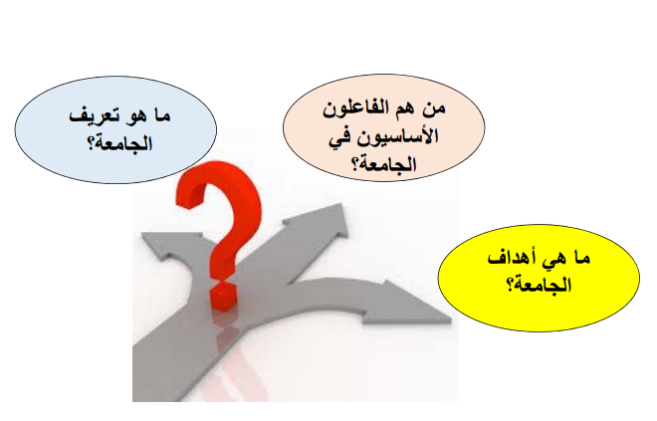

- 1 مفهوم الجامعة : هي مؤسسة للتعليم العالي والأبحاث، وتمنح شهادات أو إجازات أكاديمية لخريجيها.
- وكلمة جامعة مشتقة من كلمة الجمع والاجتماع، كما كلمة جامع، ففيها يجتمع الناس للعلم.
أولا : الأستاذ الجامعي .
- 1 الأستاذ الجامعي : هو ذلك المدرس في المقام الأول ، اي انه عضو من أعضاء التدريس يحمل درجة ماجستير او دكتوراه من رتبة الأستاذ المساعد ثم يتصاعد في الرتب حتى درجة الأستاذية ، و يتميز بالعلمية و الدقة و الموضوعية و الفكر الحر .
- 2 خصائص الأستاذ الجامعي :
أ_ الخصائص المعرفية و المهنية :
- الكفايات اللازمة و التحكم في المادة المعرفية لتمكين الأستاذ الجامعي من التحكم في المادة التعليمية .
- التمكن من البيداغوجيا و طرق و تقنيات التدريس .
- الالتزام بالعمل و خلق الفرص .
- إن وضح للطلبة معايير التقييم و محتوى المقرر و الأهداف و المحتويات و أساليب التقييم و مراجعه و ارتباطه ببرنامج الدراسة ككل .
ب_ الخصائص الشخصية
- الاحترام و روح الحوار
- القدرة على التفكير الحر و الموضوعي
3_ معايير السلوك المهني للأستاذ الجامعي
- معاملة الطلبة باحترام و عدل
- تقبل كل الآراء و مناقشتها بتقبل و تفاعل من اجل بناء الفكرة و العقل الشبابي و ليس لاثبات الذات و السلطة
- عدم استخدام السلطة المهنية في الحصول على عوائد او فوائد من طرف الطلبة .
- على الأستاذ الجامعي الالتزام بأن يستوفي محاضراته كما هي مجدولة و ضرورة الحفاظ على الساعات المكتبية للإرشاد و المرافقة البيداغوجية .
4- واجبات الأستاذ الباحث في ميثاق اخلاقيات الجامعة
- القبول بالمجابهة و الحوار الراقي لوجهات النظر على اختلافها .
- تقييم الطلبة تقييما موضوعيا
- صيانة حريته في العمل بوصفه جامعيا
- التحلي بالضمير المهني أثناء القيام بمهامه
- تأسيس البحث على رغية صادقة في المعرفة مع احترام مبدأ الحجة و الموضوعية في الاستدلال
- الإنصاف و عدم التحيز في التقييم المهني و الأكاديمي لزملائه
- التدريس بعيدا عن الاستمالة و العنصرية و التسييس والتمييز و اشكال الدعاية و الاغراض الشخصية
- التسيير الأمين لكل الاعتمادات المالية الموكلة اليه في اطار الجامعة
- تقديم عرض واضح للأهداف البيداغوجية لمقرره الدراسي و احترام قواعد التدرج البيداغوجي .
- احترام سرية المداولات و المناقشات التي تدور في الهيئات المشاركة فيها
- الاطلاع على المستجدات و التحيين المتواصل للمعارف و طرق التدريس
- تكريس مبدأ الشفافية و حق الطعن
- عدم التعسف في استعمال السلطة التي تمنحها اياه مهنته

5_ معوقات تحقيق الخصائص الأخلاقية لمهنة التدريس :
- ضعف التأهيل و الإعداد المتكامل في مرحلتي الماجستير و الدكتوراه لدى البعض ، و عدم تطوير المعارف الأكاديمية .
- تشكل اعتقاد عامّي مفاده أن الحصول على الشهادة العليا يمثل قمة المعرفة
- الوظيفة الإدارية تعيق التطور البحثي للأستاذ الجامعي ، و أحيانا تمس حتى بالوظيفة التدريسية
- تدخل بعض الأمراض الاجتماعية كالتعصب بمختلف ألوانه في تعيين الأستاذ الجامعي .
- تسييس الجامعة و استغلال الاعتراف الاجتماعي الذي يحظى به الأستاذ الجامعي .
ثانيا : الطالب الجامعي
1- تعريفه :إنسان تحصل على شهادة البكالوريا و يمتلك قدرا من المعرفة و الثقافة و له قدرة على التعلم .
2- خصائص الطلبة :
- متحصل على شهادة بكالوريا او مؤهل يسمح له من الدخول للجامعة أو لمعهد عالي
- تقدير قيمة العلم و الاجتهاد و القدرة على التطور الذاتي .
3 - حقوق الطالب في ميثاق اخلاقيات المهنة :
- حق الأمن و النظافة و الوقاية الصحية في الجامعة و الاقامات الجامعية
- حق الاحترام و الكرامة من قبل الأسرة الجامعية
- حق الدعم بالوسائل البيداغوجية و البحثية و التأطير الجيد
- حق حرية التعبير و الرأي في ظل احترام القوانين المعمول بها
- حق التقييم المصنف و العادل و الغير متحيز
- حق اختبار الممثلين في اللجان البيداغوجية دون ضغط
- حق تسلم العلامة مرفقة بالتصحيح النموذجي و سلم التنقيط و حق الطعن .
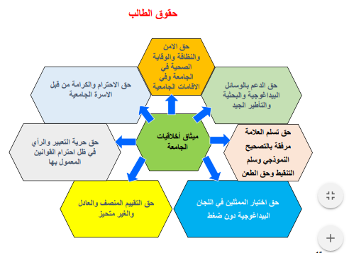
4- واجبات الطالب :
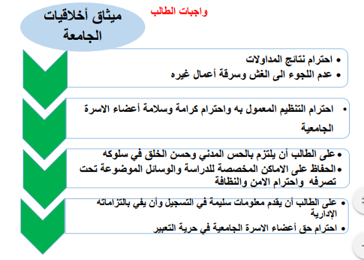

ثالثا : أخلاقيات المهنة في الجامعة الجزائرية

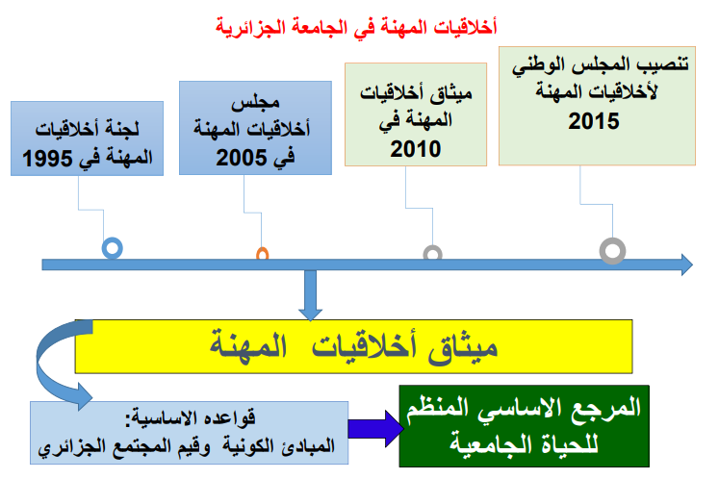
المخططات من مرجع : أخلاقيات المهنة في الجامعة ( محاضرة الأستاذ عبد الله فرحي )
1_ المبادئ الأساسية لميثاق أخلاقيات الجامعة
- الاحترام المتبادل
- المسؤولية و الكفاءة
- احترام الحرم الجامعي
- الإنصاف
- النزاهة و الإخلاص
- الحرية الأكاديمية
- التقيد بالحقيقة العلمية و الموضوعية و الفكر النقدي
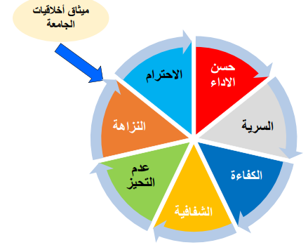
2_ الجامعة و شركائه
أ_ تحتوي الجامعة على : الطلبة ، الأساتذة ، الإداريين ، التقنيين .
ب_ أخلاقيات حقوق الموظفين الإداريين و التقنيين
- حق التكوين المتواصل و التحسين الدائم لمؤهلاتهم
- حق المعاملة التي تضمن الاحترام و التقدير و الإنصاف
- حق عدم التعرض لأية مضايقات و لا تمييز في عملهم
- حق المعاملة الغير متحيزة في التوظيف و التقييم و التعيينات و الترقية

المحاضرة الثالثة : معايير جودة التعليم العالي
1- مفهوم المعايير في التعليم الجامعي : هو محك أو مقياس مرجعي يمكن الاسترشاد به عند تقويم الأداء الجامعي في دولة معينة وذلك من خلال مقارنته مع المستويات القياسية المنشودة، وفد تكون المعايير عبارة عن مستويات تضعها أحدى الجهات الخارجية، أو مستويات إنجاز في مؤسسة أخرى يتم اختيارها للمقارنة.( دليل اتحاد الجامعات العربية، 2008، 12).
2- سمات معايير التعليم العالي
- أن تكون المعايير ترجمة حقيقة لفلسفة وأهداف قطاع التعليم العالي للدولة.
- أن تكون لها علاقة بالواقع التعليمي المعاش .
- أن تكون طموحة، بأن تتضمن عناصر لها علاقة بالابتكار والإبداع والمنافسة.
- أن تكون مرنة وقابلة للقياس، بحيث يمكن رفع سقف المعايير كلما اقتربت الجامعات أو البرامج التعليمية من تحقيقها.
- أن يُشارك في وضعها عدد من المتخصصين في مجال الجودة والاعتماد، بالتعاون مع الخبراء في المجال التعليمي صاحب العلاقة.
- أن يتم صياغة المعايير بلغة واضحة، ومحددة غير قابلة للتأويل.
- أن تتضمن المعايير الحد الأعلى من الممارسات الجيدة والمتميزة للمؤسسات أو البرامج التعليمية.
- أن تتضمن المعايير الحد الأدنى من الممارسات الجيدة للمؤسسات والبرامج الإقليمية أو الدولية.
الاستناد إلى وثائق مرجعية واضحة ومحددة.
- أن يتم مراجعة المعايير وتحديثها وتطويرها بشكل دوري.
كما يتوجب قيام الفريق بتحديد مرجعية الوثائق التي تم الاستناد إليها في عملية بناء المعايير، أو تحديثها وتطويرها ، بحيث تكون واضحة، ومعلنة.
3 - أهمية معايير التعليم الجامعي و بشكل عام يمكن تحديد عدد من المبررات لوجود تلك المعايير في التالي :
1- يعتبر المعايير مدخل لإصلاح التعليم الجامعي.
2- ضبط أخلاقيات مهنة التعليم.
3- وضع مؤشرات تهدف إلى دراسة النجاح والفشل في المؤسسات التعليم الجامعي، ليتم معالجة مواطن الضعف وتعزيز مواطن القوة، وتشجيع الممارسات الحميدة.
4- أصبحت عملية تقييم وتقويم العملية التعليمية مرتبطة بوجود عدد من المعايير، وهو الجزء المكمل، الذي يتوج تطوير أنظمة جودة بمؤسسات التعليم الجامعي.
5- بوابة الانطلاق نحو تحقيق التنافسية.
6- تحقيق الشفافية والمحاسبية والعدالة.
7- ضمان تبادل الاعتراف الأكاديمي بين المؤسسات التعليم الجامعي.
8- تحسين وتطوير البرامج التعليمية لتحقيق المواصفات المطلوبة.
9- المرشد نحو تحقيق الجودة والاعتماد.
10- جعل مؤسسات والبرامج التعليمية أكثر كفاية وفعالية، وبيئة تهدف إلى التميز والإبداع والابتكار .
11- أن يحقق النظام التعليمي الأهداف السياسية والاجتماعية والاقتصادية المناطة به
4 - معايير جودة التعليم وفق تصنيف خلية ضمان جودة التعليم العالي في الجزائر
بغية تحقيق الجودة و الاعتماد الأكاديمي للمؤسسات التعليمية اعتمدت وحدة ضمان جودة التعليم هذه المؤشرات وفق المحاور المعيارية التالية :
- المعيار الأول : رؤية و رسالة و أهداف المؤسسة
- المعيار الثاني : التنظيم الإداري و التسيير البيداغوجي
- المعيار الثالث : الموارد
- المعيار الرابع : أعضاء هيئة التدريس
- المعيار الخامس : شؤون الطلبة و الحياة الجامعية
- المعيار السادس : البرامج الأكاديمية
- المعيار السابع : البحث العلمي
- المعيار الثامن : خدمة المجتمع
- المعيار التاسع : التقويم
- المعيار العاشر : الأخلاقيات الجامعية .
مُلاحظة : لكل معيار مجموعة من المؤشرات التي تندرج تحتها

